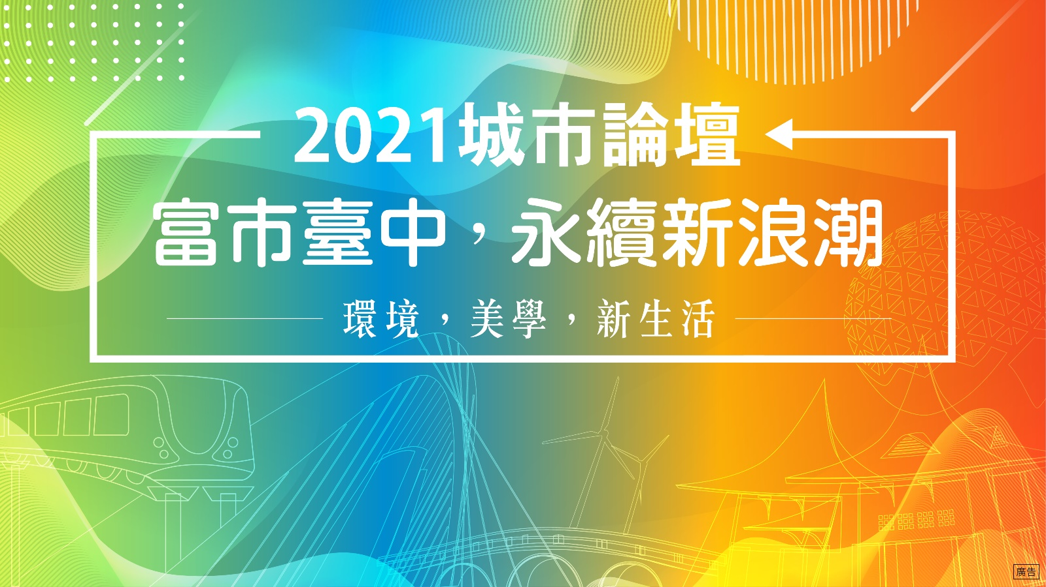
活動延期通知

由於疫情警戒升溫，為顧及所有與會者健康安全，並全面因應政府「嚴重特殊傳染性肺炎中央流行疫情指揮中心」疫情警戒標準，及維持國內疫情之穩定控制，本活動論壇確定延期舉辦，造成您的不便，深感抱歉。

再次感謝您在如此艱難的時刻，仍對於本次論壇的大力支持。

待相關資訊確定，將另行公告，敬請留意官網公告、報名EMAIL及手機簡訊，感謝您的配合。
活動官網：https://event.gvm.com.tw/202104_taichung/
- 洽詢專線：(02) 2517-3688 分機854 胡小姐。
2021/05/12 (三)

